TẬP HUẤN CHUYỂN ĐỔI SỐ VÀ THỰC HIỆN SINH HOẠT CHUYÊN MÔN THEO HƯỚNG NGHIÊN CỨU BÀI HỌC
Ngày 09/12/2025, Trường THCS Cự Khối đã tổ chức buổi sinh hoạt chuyên môn với hai nội dung trọng tâm: tập huấn chuyển đổi số trong dạy học và triển khai sinh hoạt chuyên môn theo hướng nghiên cứu bài học. Đây là hoạt động thiết thực, thể hiện quyết tâm của nhà trường trong việc nâng cao chất lượng giáo dục, đáp ứng yêu cầu đổi mới chương trình giáo dục phổ thông và xu thế phát triển của thời đại số.

Trong phần tập huấn về chuyển đổi số, đội ngũ giáo viên được cập nhật những nội dung quan trọng liên quan đến việc ứng dụng công nghệ thông tin trong quản lý và giảng dạy; khai thác hiệu quả các nền tảng số, học liệu số; sử dụng các công cụ hỗ trợ thiết kế bài giảng nhằm tăng tính tương tác, phát huy năng lực tự học và sáng tạo của học sinh. Không chỉ dừng lại ở việc tiếp cận công cụ, buổi tập huấn còn nhấn mạnh đến sự thay đổi trong tư duy dạy học – từ truyền thụ kiến thức sang tổ chức các hoạt động học tập tích cực, lấy học sinh làm trung tâm.
Tiếp nối chương trình, nội dung sinh hoạt chuyên môn theo hướng nghiên cứu bài học được triển khai sâu sát, bài bản. Các tổ, nhóm chuyên môn cùng nhau xây dựng kế hoạch bài dạy, trao đổi mục tiêu, dự kiến hoạt động học của học sinh; tổ chức dự giờ, quan sát, phân tích và rút kinh nghiệm trên tinh thần thẳng thắn, xây dựng. Qua đó, mỗi tiết dạy không còn là sản phẩm riêng lẻ mà trở thành kết quả của sự hợp tác, chia sẻ và sáng tạo tập thể.
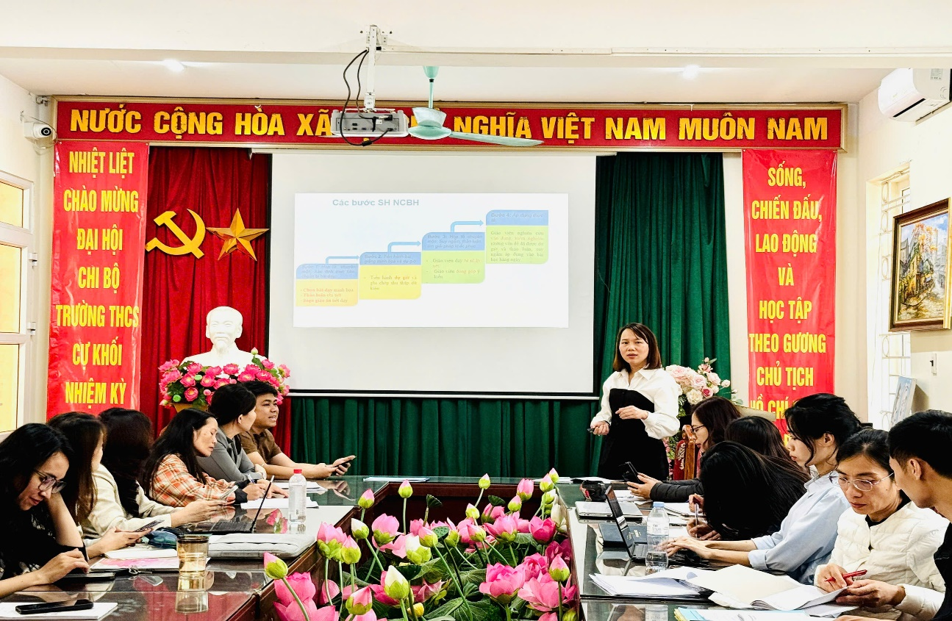
Không khí buổi sinh hoạt diễn ra nghiêm túc, trách nhiệm và đầy tinh thần cầu thị. Những trao đổi chuyên môn sâu sắc, những góp ý chân thành đã giúp giáo viên nhìn rõ hơn hiệu quả của từng hoạt động dạy học, từ đó điều chỉnh phương pháp, hình thức tổ chức cho phù hợp với đối tượng học sinh.
Sinh hoạt chuyên môn theo hướng nghiên cứu bài học gắn với chuyển đổi số không chỉ là nhiệm vụ trước mắt mà còn là chiến lược lâu dài của Trường THCS Cự Khối trong hành trình xây dựng môi trường giáo dục hiện đại, linh hoạt và hiệu quả. Tin tưởng rằng, với sự chủ động, sáng tạo và tinh thần học hỏi không ngừng của đội ngũ giáo viên, chất lượng giáo dục của nhà trường sẽ ngày càng được nâng cao, đáp ứng yêu cầu đổi mới trong giai đoạn hiện nay.
Nguyễn Thị Lan Anh

